**Получение государственной услуги в электронном виде**

**в ГИМС МЧС России через портал госуслуг**

Шаг 1. Пройти авторизацию под своей учетной записью на портале Госуслуг в сети Интернет.

Шаг 2. Осуществить переход на Главную страницу. <https://www.gosuslugi.ru/>

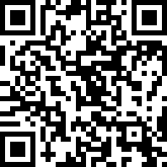

Шаг 3. Выбрать в разделе «Ведомства» в подразделе «МЧС» необходимую государственную услугу:

– Государственная регистрация маломерных судов;

– Освидетельствование маломерных судов;

– Удостоверение на право управления маломерным судном.

**Государственная услуга «государственная регистрация маломерного судна» включает в себя следующие подуслуги:**

<https://www.gosuslugi.ru/600479/1/form>

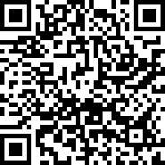

1. Государственная регистрация маломерного судна, используемого в некоммерческих целях, и (или) права собственности на маломерное судно в реестре маломерных судов;

2. Государственная регистрация изменений, вносимых в реестр маломерных судов;

3. Получение выписки (информации) из реестра маломерных судов;

4. Получение ранее выданных (направленных) в электронном виде документов, являющихся результатом предоставления государственной услуги;

5. Государственная регистрация ограничений (обременений) прав на маломерное судно;

6. Исключение маломерного судна из реестра маломерных судов.

**Государственная услуга «Освидетельствование маломерного судна» предоставляется по следующим подуслугам:**

<https://www.gosuslugi.ru/600766/1/form>

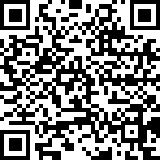

1. Освидетельствование маломерного судна;

2. Получение акта освидетельствования маломерного судна, ранее выданного в электронном виде.

**Государственная услуга «Аттестация на право управления маломерным судном» предоставляется по следующим подуслугам:**

<https://www.gosuslugi.ru/600446/1/form>

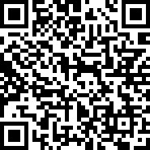

1. Выдача (направление) ранее выданного (направленного) в электронном виде удостоверения на право управления маломерным судном;

2. Замена удостоверения на право управления маломерным судном в связи с переменой фамилии, имени, отчества (при наличии), в связи с истечением срока его действия или до истечения срока его действия;

3. Получение удостоверения на право управления маломерным судном.

После выбора государственной услуги, нажать кнопку «Получить услугу», система откроет все виды подуслуг, выбрать  необходимую для вас услугу и приступить к заполнению форм.

Шаг 4. В поле выбора территориального органа выбрать необходимое подразделение согласно местонахождения заявителя. Все остальные поля заполнить по смыслу. В конце нажать кнопку «подать заявление».

**Уважаемые граждане! Используйте возможность подачи документов в электронном виде. Это ускорит процесс получения государственных услуг, предоставляемых подразделениями ГИМС.**